國立台東高級中學106學年度第二學期二年級社會組歷史科第二次期中考試卷

劃卡:是 適用班級:2-5、2-6、2-7、2-8
一、單選題 (1~40題，每題1.5分；41~56題，每題2分) 共92%
1、歷史上有個著名的海戰，英國人只是乘著快捷的小船駛近，轟擊艦隊，隨即逃逸。接著他們讓著火的無人船隻朝西班牙艦隊駛去，把大批緊密相連的西班牙艦隊攪得天翻地覆，讓西班牙人在英格蘭附近陌生的海域裡迷失方向，四散分離，最後大部分的船艦都在暴風雨中毀滅。試問此戰事發生於何時？ (Ａ)十五世紀 (Ｂ)十六世紀 (Ｃ)十七世紀 (Ｄ)十八世紀 B
2、由於某一帝國的擴張，戰事不斷，打斷東西方之間的貿易，使得西歐往東方的交通不時受阻；而此帝國向過境商人徵收高額稅捐，造成原產東方香料、茶葉等商品價格昂貴。豐厚商業利潤是西歐各國尋找東方新航路的主要誘因之一，從而導致了大航海時代的到來。請問：此帝國是
(A)塞爾柱帝國 (B)鄂圖曼帝國 (C)阿拉伯帝國 (D)東羅馬帝國答案：B
3、這個人是西方藝術史上的天才與怪胎，他擅長利用直線透視法去捕抓自然的神韻，甚至為了解人體結構，跑到墓穴裡挖開棺木，只為了解人的肌肉是如何運作。他不只記錄了人的靈魂，也呈現出人的心理狀態。請問：上文所述的人物為何？(A)達文西 (B)米開朗基羅 (C)拉斐爾 (D)蒙田答案：A
4、資料一：社會基本以農業為主，但貿易與商業的活躍，是文明興盛與廣泛傳播的重要力量之一。可可豆非常搶手，人們交易不用金銀貨幣，而是使用可可豆，如一隻兔子價值10顆可可豆，一個奴隸價值100顆可可豆。資料二：它沒有建立帝國，只有類似古希臘的城邦國家，每個城市各具特色，相互之間只有鬆散的聯繫，城市是社會中心，生活著不同職業與不同階級的人們。以上兩則資料，應是在描繪哪一個文明？ (A)印加文明 (B)埃及文明 (C)馬雅文明 (D)阿茲提克 C
5、某學者將自己在政壇上的觀察寫成一本政治學，認為唯有強人才有辦法統治自私的人民和分裂的社會，君王可以以詭詐、暴力手段維持權力。請問：這是哪一學者在哪一著作中的主張？
(A)霍布斯《巨靈》 (B)佩脫拉克《十四行詩》 (C)馬基維利《君王論》 (D)薄伽丘《十日談》答案：C
6、自某個時期起，藝術創作強調恢復希臘與羅馬的傳統，藝術家精研人體結構，重視透視法。他們的地位大幅提升，非以往的工匠可比，貴族與富商都願意收購藝術作品珍藏。這個時期最可能是
(A)十二世紀 (B)十五世紀 (C)十八世紀 (D)十九世紀答案：B
7、導演要開拍「1492」這部電影，下列哪一情節最可能入鏡？
(A)哥倫布受西班牙支持登陸美洲 (B)麥哲倫及其同伴環繞世界一周 (C)亞美利加稱美洲是「新大陸」 (D)科特斯將阿茲提克帝國滅亡答案：A
8、歐洲某一個時代的教堂建築以挺拔和精巧著稱，為了更接近上帝，而採用高聳的尖塔，並盡可能地擴大窗孔，為了充實窗孔而採用彩色玻璃，並利用大量雕像來裝飾外在，尤其是正門，此種建築風格為(A)羅馬式 (B)巴洛克 (C)洛可可 (D)哥德式 D
9、由於民族國家過度介入商業資本主義，使得亞當斯密在《國富論》裡，強力主張自由主義之經濟學說。他說經濟活動裡有「一隻看不見的手」，所謂的「手」意指為何？
(A)市場的自然運作 (B)上帝的意旨 (C)政府控管力量 (D)資本家左右市場的影響力答案：A
10、著名的雞尾酒名稱──「血腥瑪麗」，據傳是取名自16世紀中葉英國女王瑪麗．都鐸。她是亨利八世的元配凱薩琳所生，而凱薩琳王后則是西班牙國王查理一世的姑媽。瑪麗從小便追隨母親信仰同樣的宗教。但由於大肆迫害不同宗教信仰的教徒，殺人如麻而獲得此一渾名。試問根據相關的資料加以判斷，瑪麗．都鐸最有可能信仰哪一種宗教？ (A)天主教 (B)路德教派 (C)英國國教 (D)喀爾文教派 A
11、某思想內容有：「1.相信上帝的存在，上帝創造了宇宙和自然律，上帝在創造之後便讓世界如同機械般運轉；2.上帝並不干預人間世事，祈禱、聖禮和儀式都無效；3.無人能預定得救或沉淪，最終賞罰由今生行為而定。」
請問此思想為何？ (A)自由主義 (B)自然神論 (C)天賦人權 (D)社會契約 B
12、佩脫拉克在其詩文〈祕密〉中說：「我不想變成上帝，或者居住在永恆之中，或者把天地抱在懷裡。屬於人的那種光榮對我就夠了。我自己是凡人，我只要求凡人的幸福。」佩脫拉克的言論思想，反映他個人及時代的特色為何？
(A)反映人文主義者的理想，此時人們追求的不再是以宗教性靈與道德為生活的唯一目標
(B)此時正值馬丁路德宗教改革期間，反映對天主教會腐敗行徑的不滿
(C)此時社會以現世為主要關心議題，宗教信仰完全被忽略，甚至被拋棄
(D)此時教育著重醫學、法律等實用的職業教育，呼應其世俗化的一面答案：A
◎13-14 為題組
資料一：「以……為背景，1562 年至1598 年間，連續發生八次內戰。……經過二十多年的鬥爭以後，到了內戰末期已經和王位繼承問題混合為一。」
資料二：「他深知，除非放棄喀爾文教派的信仰，否則，這個國家不會承認他的地位。…… 於是就正式地採了天主教的信仰。1598 年，他頒布了南特詔令……（他）因而能全心全力來重建他的王國。」
請根據上述資料，回答下列問題：
13、該國之內戰最初導因於哪一項背景？ （A）封建土地的複雜關係（B）國王想要恢復專制王權（C）舊教與新教的衝突（D）與羅馬教會因婚姻問題而決裂 C
14、文中的「他」應是何人？ （A）英國的亨利八世（B）法國的亨利四世（C）法國的路易十四（D）英國的查理二世 B
15、某學者研究宗教改革，認為「宗教改革前，宗教政策與民族立場不甚相關，宗教改革發生後，宗教信仰與民族主義的親密關係，的確不容否認。其中，□國顯然以民族主義為基礎，考量其宗教政策的變革，發生信仰立場向政治立場靠攏的現象。」且在眾新教中，○在教義與教儀上改革最小，與舊教距離最近，但在政治立場上，他與羅馬教廷對立最甚，距離最疏，最能印證學者的研究。題幹中□、○應為(A)日耳曼、路德教 (B)瑞士、喀爾文教 (C)英國、英國國教 (D)法國、胡格諾教答案：C
16、馬丁路德在還沒向羅馬教廷宣戰以前，經常為信仰問題所苦，然而在閱讀《新約‧羅馬人書》之後，體會到哪一個道理，造就了他神學理論的基礎？
(A)唯信得救，即唯有真誠的信仰，才有得救的可能
(B)服從與信仰，唯有相信教廷的訓示，才能探究到信仰的真諦
(C)「彼得磐石說」，上帝透過耶穌，將基督教的管轄權託付給所有神職人員
(D)理性與執著，唯有透過智慧的判斷，信仰才能長久答案：A
17、歐洲的神聖羅馬帝國控制從中歐到西歐的許多土地．帝國皇帝因此身兼各種身分，包括波西米亞國王、匈牙利國王、奧地利大公，一度還是西班牙國王。十六世紀中期，皇帝查理五世計畫退位，打算將領地分給弟弟及兒子。他將最好的部分交給其子繼承。這位王子最可能繼承的是
(A)波西米亞國王 (B)匈牙利國王 (C)奧地利大公 (D)西班牙國王答案：D
18、顧恩在其任職聯合東印度公司期間，將巴達維亞城建設成東方殖民總部，並以武力擴展該國在東亞的殖民勢力。請問：他代表了哪一國家的海洋勢力？
(A)英國 (B)法國 (C)西班牙 (D)荷蘭答案：D
19、「如果上帝啟示獲利的機會，則選民必須遵循上帝的召命而用心追求。人雖然不可為私利而致富，但是可以為上帝勞動而致富。」上述內容最可能是下列哪一種人的觀念？
(A)隨商船到亞洲的耶穌會士 (B)信奉伊斯蘭教的西域商人 (C)喀爾文教派的清教徒 (D)掌控東南亞金融業的華人 答案：C
20、「中世紀的人好像在睡夢中或半睡不睡之中，被一龐大的帳幔所籠罩似的。這個帳幔是用信仰、幼稚
的無知以及飄渺的幻想所織成。□人首先衝破這個帳幔，他們以客觀的眼光去觀察，討論國家以及世
界上其他形形色色的事物；同時他們也先由睡夢中覺醒，而開始有主觀的意識，這時他們已變成一位
有精神有個性的人。」此段描述中的□人應是：
(Ａ)法蘭克人 (Ｂ)阿拉伯人 (Ｃ)西班牙人 (Ｄ)義大利人 D
21、宗教改革運動產生了許多新教派，通稱為「基督新教」。他們雖然派別不同，卻有下列哪一共通理念？
(A)崇拜方式簡單，教堂布置簡樸 (B)在教士解說聖經情況下，可與上帝交流 (C)尊奉聖經、聖徒與聖物的權威 (D)保留中古以來的教會組織答案：A
22、哪一個和約的制訂，決議各地諸侯有權規定其領地內通行的合法宗教，這個和約所顯示的歷史意義為「一國一教」宗教自決原則的初步呈現？
(A)《西發里亞和約》 (B)《奧古斯堡和約》 (C)《九十五條論綱》 (D)《凡爾賽和約》答案：B
23、某套經濟理論流行於十六世紀至十八世紀末，它主張一國政府對於海外貿易的控制，乃是國家繁榮與安全的重要保障。一個國家與其殖民地應建立緊密的網絡，形成自給自足的經濟共同體。請問：這套經濟理論是什麼？
(A)外交列國條約 (B)全球化理論 (C)自由放任經濟政策 (D)重商主義答案：D
24、學者指出：「這場戰爭肇因於複雜的封建關係，受封於法國國王的諾曼地公爵，在十一世紀中葉成為英國的統治者，而後又因為聯姻的關係，使英國國王控制了超過一半以上的法國領土。1328年，法國國王查理四世去世，沒有兒子可以繼承，與他血緣最近的英國國王愛德華三世因而決議爭奪法國國王的寶座，進一步發動戰爭。」請問：這位學者所說的戰爭，是歐洲歷史上哪一場戰爭？
(A)英法百年戰爭 (B)七年戰爭 (C)西班牙王位繼承戰 (D)玫瑰戰爭答案：A
25、「神聖羅馬帝國皇帝任命哈布斯堡皇室的斐迪南大公為波希米亞國王。斐迪南是一名狂熱的天主教徒，他對波希米亞的新教徒進行大規模的迫害，並禁止新教徒的宗教活動，拆毀他們的教堂，最後終於激起新教徒反抗，將神聖羅馬帝國使者扔出窗外。」請問：文中波希米亞的新教徒是屬於哪個教派？ (A)路德派 (B)天主教 (C)英國國教派 (D)喀爾文派答案：D
26、基督教某一組織於執行工作時，皆以教廷的指示為原則。該組織在歐洲、美洲創辦數以百計的大學與研習會，並且在較老的教育事業機構中占有一席之地。在宗教改革之後，該組織的傳教士急於要將自己的信仰傳播到地球最遙遠的角落，因此，其傳教士遍及非洲、日本、中國、北美與南美。上述應是指哪一宗教組織？ (A)清教徒 (B)喀爾文教派 (C)英國國教 (D)耶穌會 D
27、以下對於「重商主義」的理解，何者有誤？
(A)它強調累積金銀貨幣和對外貿易的重要性 (B)它主張以國家力量取消所有的國內、外關稅和貿易壁壘，鼓勵建立正常的貿易溝通管道 (C)它認為掠奪別國的財貨、進行海外擴張是正當行為，助長了帝國主義的發展 (D)它的基本原則是將殖民地與本國的經濟融為一體，並禁止殖民地與母國競爭答案：B
28、達斯是西元1450至1500年的英國人，下列何事他不可能遇到？
(A)此時正值英法百年戰爭後期 (B)因為聖女貞德的鼓舞使英軍反敗為勝 (C)約克家族與蘭卡斯特家族發生「玫瑰戰爭」 (D)內戰最後由都鐸家族奪得政權答案：B
29、老師在黑板上寫道：新教與舊教的衝突、權利法案、英國國教、世界大國等關鍵字，請問這一節課的主題應為 (A)克倫威爾的清教徒革命 (B)威廉三世接受國會至上 (C)亨利八世的王權集中史 (D)伊莉莎白一世海洋稱霸 B
30、歐洲三十年宗教戰爭結果是：「戰爭烽火連天，死傷慘重。其結果是△△元氣大傷，經濟、文化衰蔽，邦國林立形如獨立；而○○的霸權從此一蹶不振，◇◇成為西歐的新霸權國家。」請問：△△、○○、◇◇依序是？ (A)義大利、西班牙、英國 (B)日耳曼、西班牙、法國 (C)俄羅斯、法國、英國 (D)日耳曼、英國、西班牙 B
31、庫斯科城位於秘魯東南方，海拔三千多公尺，被安地斯山脈層層圍繞，距離知名的馬丘比丘不遠。城內有座巴洛克風格的聖多明各大教堂，這座教堂曾經在大地震中遭到破壞，但是在它底部的另一個古老文明奠定的地基，卻是文風不動，顯示出一個已經消失的文明曾經擁有的高超建築技術。請問：此一消失的古老文明應該是屬於何者？(A)馬雅 (B)印加 (C)阿茲提克 (D)哈拉巴答案：B
32、這是一位父親的祈禱文：「我希望他生來不僅有才智，美好的身材與容貌，而且還要具備優雅的氣質與一種在他人一見之下有親切與傾心之感的特質。他重視心靈之美不亞於軀體之美。在教育方面他不僅要接受古典文學教育，還要學習用本國語文寫作。」請問這位父親最可能生活在哪一個時代？
(A) 9世紀的阿拔斯王朝(B) 12世紀的神聖羅馬帝國(C) 15世紀的東羅馬帝國(D) 15世紀的義大利城市 D
33、有人主張：「一個教士在基督宗教世界中，只是一個職位的充當者而已。……但是現在他們竟創造了他們是『不能被取消的人物』的說法。」請問上述資料的支持者不會同意下列何項主張？
（A）聖經至上（B）不需要靠教士舉行儀式（C）承認教宗的最高權威（D）因信得救 C
34、「某作物原產於安地斯山區，十六世紀時西班牙人引入歐洲。十七世紀末，成為愛爾蘭的主要作物；是近代美洲與歐洲世界的主食之一。」請問上文中的作物應為何者？（A）玉米（B）甘藷（C）菸草（D）馬鈴薯 D
35、美國著名物理學家戴森（F. J. Dyson）曾在演講中舉史事為例，強調科技有促進社會公義之功，他說：「當時這種新科技的研發與利用，才能將知識及教育帶出寺院，因而改變歐洲的面貌。它也為聖經增添力量，是助長北歐宗教改革運動的有形力量，也許馬丁路德時代的北日耳曼和莎士比亞時代的英國不見得有多好的社會公義，但與中古時代比較，的確有提升、較接近了。」試問戴森在這段話中所指的「新科技」，應是下列何者？ (A)顯微鏡 (B)印刷術 (C)油畫 (D)解剖學 B
36、一篇文章說：「那一年，土耳其人已經攻下了開羅，控制了地中海沿岸許多地方。葡萄牙人剛剛在澳門建立商業據點，也開始把火器賣到日本。這時候，歐洲人還紛擾不安，為了儀式的問題爭吵不休。英格蘭的國王結第六次婚，他的前幾個妻子，下場都不太好。」這篇文章最適當的標題應為何？
（A）〈十字軍東征見聞錄〉 （B）〈世人所知的16世紀〉 （C）〈康熙15年〉 （D）〈明治維新紀要〉 B
37、他是荷蘭的人文主義學者，從小接受修會教育，與其他人文主義者之間有著密切的往來，在他的一部著作中，假借愚婦的口吻，嘲笑當時的社會「沒有是非善惡與真理秩序，積習已久的人們，將一切視為理所當然，毫無意識自己生活在一個荒唐的世界裡」。他嚴厲的批判現世，包括教會當中的各種積習，期望可以回歸使徒時代的純粹宗教生活。其主張與影響，被認為是日後歐洲發生宗教改革的種子。請問：他是何人？(A)佩脫拉克 (B)薄伽丘 (C)蒙田 (D)伊拉斯默斯 D
38、「由於龐大的金銀流入本國，造成快速的通貨膨脹，在一個世紀裡，物價上漲了四倍多。歐洲其他地區物價上漲幅度較小且較緩慢，但是沒有一個歐洲地區能擺脫這種影響，甚至鄂圖曼帝國、印度和中國也受其影響。」關於上述內容的相關敘述，何者正確？
（A）上述情景發生在十五世紀的歐洲（B）文中的「本國」是指英國（C）中國受此影響造成「銀銅雙本位制」的出現（D）當時社會上獲利最大的是地主階級 C
39、大部分的人都認為金字塔是古代埃及所獨有的，其實在南亞與美洲，也有類似的建築，即是位於今天瓜地馬拉的階梯式金字塔。請問：它是哪個文明留下的？
(A)馬雅文明 (B)阿茲提克文明 (C)印加文明 (D)西班牙天主教徒答案：A
40、在《槍砲病菌與鋼鐵》一書中，作者描述史上最離奇的一場戰役，關於參戰的雙方，他說：「阿塔哈普拉是至高無上的君主，統治的帝國不但是新世界中版圖最大，也是最先進的。皮薩羅則代表神聖羅馬帝國查理五世，亦即歐洲第一強國的帝王。」戰爭的結果是阿塔哈普拉的八萬大軍被皮薩羅的168名騎兵擊敗，其帝國之後亦隨之崩解。請問：該場戰役發生於何時何地？ (A)十世紀，匈牙利平原 (B)十三世紀，亞得里亞海岸 (C)十六世紀，安地列斯山區 (D)十七世紀，西伯利亞凍原 C
◎41~42題為題組題
「歐洲從某一時代開始，不同國家的知識份子，都可以共同享有一些超越國界的文化 和思想，形成一種『知識的國度』。在這個國度中，任何人不論出身背景，只要知識水準夠，都可以平起平坐的互相討論。即使路途遙遠不便參加討論，也可以藉簡訊的流通來保持聯絡。」請問：
41、文中「知識的國度」大約形成於哪個時代？ （A）文藝復興（B）地理大發現（C）宗教改革（D）啟蒙運動 D
42、文中的「知識份子」經常在什麼地方聚會討論？ （A）大學（B）行會（C）沙龍（D）咖啡館C
43、蔡倫想利用新年掃除的機會，整理書架上的幾本書，分別是：甲.「論人體之構造」、乙.「自然哲學的數學原理」、丙.「神曲」、丁.「君王論」。他想依「初」版的時間先後排列，下列何者是正確的順序？(A)丙甲乙丁 (B)甲丙丁乙 (C)甲丙乙丁 (D)丙丁甲乙答案：D
44、某位虔誠的天主教徒，為了說明天主所創造的宇宙是何等的簡潔完美，因而不惜違反基督教義，大膽提出新的「假設」。然而教會領袖卻嚴酷地批評他說：「居然把太陽停止下來，而讓地球轉動。」此後，幾經波折，自然科學才逐漸地從宗教中解放出來，獲得應有的獨立發展機會。試問這位虔誠的天主教徒是誰？ (A)哥白尼 (B)克卜勒 (C)伽利略 (D)牛頓 A
45、「但是當我把所有的思想都視為虛假的時候，我又立刻發覺，這個產生這種思想的『我』也是絕對重要的，因此才注意到『我思故我在』的真理是如此的穩固，如此的確定。因此，我決定毫不猶豫地接受它，作為我所尋求哲學第一原理。」講述這段話最有可能是下列何人？
(A)笛卡兒 (B)培根 (C)牛頓 (D)伽利略答案：A
46、十七世紀歐洲的小志想當醫生，他在醫學書籍上看到一幅圖，此圖是某位學者的主張，旨在說明「血液循環」的原理，並指出動脈和靜脈的聯繫及血管瓣膜的存在。請問：這本書最有可能是何人的理論？ (A)哈維 (B)達爾文 (C)維薩里 (D)魯文霍克答案：A
47、如果要做一份關於科學革命時期天文學變革的報告，下面哪一組人物會在這堂課中被討論？
(A)哥白尼、盧梭、佛洛伊德 (B)伽利略、笛卡兒、孟德斯鳩 (C)哥白尼、克卜勒、伽利略 (D)牛頓、愛因斯坦、克卜勒答案：C
48、□主張有系統的記錄試驗所得的事實，再由事實引出假設，經過各種不同的情況試驗，便可歸納出普遍的原則或是科學的定律。請問：上文所述的內容是何人的主張？
(A)亞里斯多德 (B)笛卡兒 (C)培根 (D)牛頓答案：C
49、到某一時期，人們才發現：血液是通過心臟且不停的進行循環，心臟是人體生命的中樞。請問：此時期是 (A)十六世紀 (B)十七世紀 (C)十八世紀 (D)十九世紀答案：B
50、1633年教廷進行宗教審訊，□被宣告有罪，判詞如下：「我們基於審判中所列舉的問題，以及你前面的供述，你，□，被懷疑有異端嫌疑，你主張和違背神聖經典的學說－太陽是宇宙的中心，並未從東向西移動；地球是移動的，且非宇宙的中心。在被判定違背《聖經》後，你仍然認為這種觀點是可能的，並為它辯護。你終究須接受聖典和其他的法令對此類錯誤的懲罰。」請問：這是對何人的審判？ (A)哥白尼 (B)克卜勒 (C)伽利略 (D)達文西答案：C
51、有位政治哲學家闡述他的政治主張說：以社會契約的方式建立國家社會，而把個人權力交付社會。契約是人民之間自己的協定，個人在接受社會契約後便將其權力交予人民整體，此即「公共意志」。我們可以在哪本書中查閱到他的主張？
(A)《國富論》 (B)《論法的精神》 (C)《社會契約論》 (D)《懺悔錄》答案：C
52、啟蒙運動時代有位思想家認為：有組織的宗教是造成迫害的罪魁；宗教是一種個人對生命和宇宙的沉思，而不是公開地聚眾崇拜，他承認有神的存在，但卻反對原罪和救贖。試問這是誰的思想？
(A) 孟德斯鳩 (B) 伏爾泰 (C) 洛克 (D) 盧梭 B
53、十七、十八世紀歐洲流行「開明專制」，下列哪位君主的作為最符合此一思想？
(A)普魯士腓特烈大帝自稱是「國家的第一公僕」 (B)奧國皇帝約瑟夫二世宣布實施農奴制度 (C)俄國女皇凱薩琳大帝極力批評「哲士」們的主張 (D)英國查理一世篤信「天賦人權」學說A
54、「英王原本只有兩個女兒瑪麗和安娜，故此時人民對英王百般忍耐，寄望下代，但英王的第二任妻子卻生下了兒子，可以優先繼承，他將是道地的天主教徒，於是國教派和清教徒聯合反對英王，並去荷蘭邀請英王女兒瑪麗及夫婿威廉返國繼承大統，英王只好逃亡法國。」下列有關引文之敘述何者正確？
(A)此處英王是指詹姆士二世 (B)瑪麗信奉天主教 (C)這次革命稱為清教徒革命 (D)瑪麗和威廉堅決主張君權神授思想答案：A
55、如果用一句話來描述啟蒙運動的精神，應該是
(A)用人自己的理性，重新檢討一切既有思想和制度的根本前提，重新估量其正確性
(B)認為重視歷史與傳統為理性思考的先決條件
(C)堅持只有科學才是一切知識的源頭，只有經過科學驗證才有存在價值
(D)主張人生而平等自由，每一個人均有權利表達意見，並有參政權答案：A
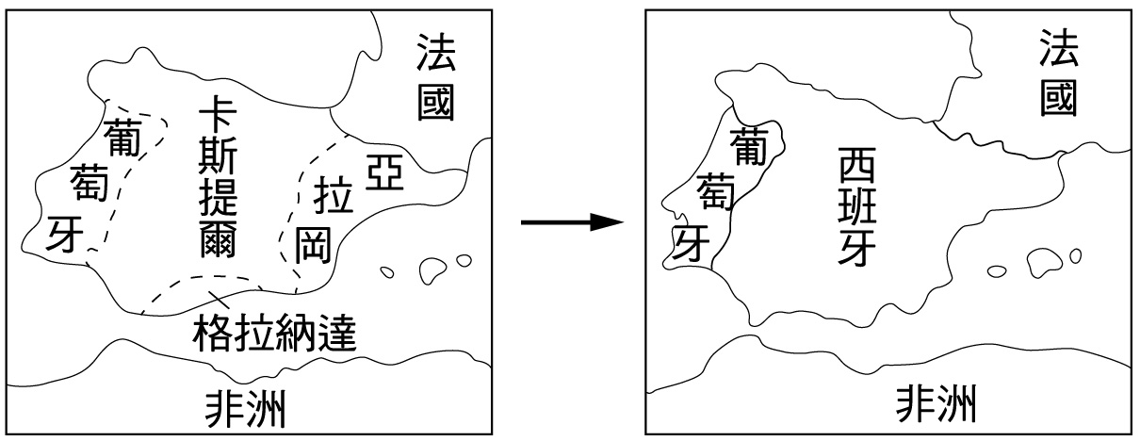
56、請看附圖，附圖一中有四個國家，附圖二有兩個國家，由附圖一至附圖二的發展代表怎樣的歷史意義？(A)民族國家的產生 (B)開明專制的盛行 (C)均勢原則的形成 (D)宗教寬容的出現答案：A

附圖一 附圖二
二、多重選擇題(每題 2 分，答錯倒扣1/5) 8%
57、歷史上有關亨利八世創立英國國教的原因，以下哪些同學的說法是正確的？
(Ａ) 甲生：「政治上：亨利八世企圖脫離羅馬教會的控制。」
(Ｂ) 乙生：「英王亨利八世另立英國國教派的原因，是單純的婚姻問題」
(Ｃ) 丙生：「婚姻上：他想離婚，另娶西班牙公主為妻，以增加英國的政治影響力。」
(Ｄ) 丁生：「思想上：他反對天主教的教義，因此另創新教。」
(E) 戊生：「英王亨利八世創立英國國教派的政治動機遠高於信仰因素」AE
58、下列人物與法案、宣言的配對，何者為是？
(A)查理一世─簽署《權利請願書》 (B)詹姆士二世─接受《權利法案》 (C)路易十六─廢除《南特詔令》 (D)亨利四世─頒布《南特詔令》 (E)約翰王─簽署《大憲章》答案：ADE
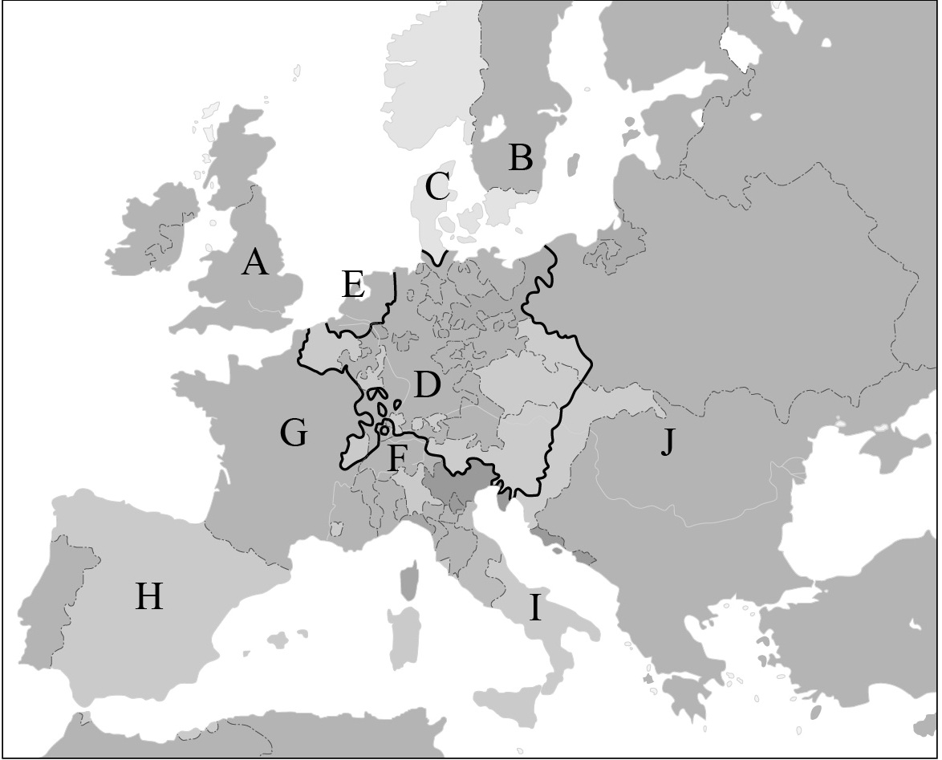
59、下列哪些是宗教改革的影響？
(A)瓦解西歐一統的教會，造成信仰的多元化 (B)地方語言漸漸沒落 (C)舊教隨著新教的出現也隨之沒落 (D)強化各國的民族意識 (E)助長了資本主義的精神答案：ADE
60、附圖是十七世紀中後期的歐洲地圖。請依代號選出正確說明 (A)J由伊斯蘭教國家統治
(B)G是路德教派國家
(C)BC是喀爾文教派國家
(D)D是宗教改革發起地
(E)A是天主教國家 AD

